СОВЕТ ЯГОДНОГО СЕЛЬСКОГО ПОСЕЛЕНИЯ
Асиновского района Томской области

Р Е Ш Е Н И Е

от 07.11.2006 № 59

О налоге на имущество
физических лиц

Законом Российской Федерации от 9 декабря 1991 г. № 2003-1 «О налоге на имущество физических лиц» и настоящим решением на территории Ягодного сельского поселения устанавливается налог на имущество физических лиц.
Федеральным законом «Об общих принципах организации местного самоуправления в Российской Федерации» от 06.10.2003г № 131-ФЗ.

Совет Ягодного сельского поселения РЕШИЛ:

1. Налог вводится в действие на территории Ягодного сельского поселения с 01.01.2007 г.
2. Налоговые ставки устанавливаются согласно приложению.
3. От уплаты налога освобождаются следующие категории граждан:
- инвалиды Великой Отечественной войны, ветераны и инвалиды боевых действий, участники Великой Отечественной войны, а также граждане, на которых законодательством распространены социальные гарантии и льготы участников Великой Отечественной войны, инвалиды общего заболевания, пенсионеры
4. Опубликовать настоящее решение согласно решению Совета Ягодного сельского поселения №14 от 22.12.2005 г.
5. Настоящее решение вступает в силу с 01.01.2007 г., но не ранее чем по истечении одного месяца со дня его официального опубликования.

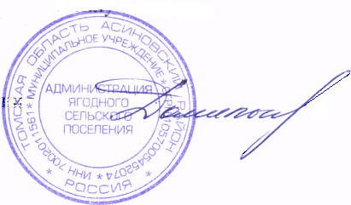

Глава Ягодного сельского поселения Н. А. Данильчук

